**LAPORAN PRAKTIKUM INTERNET OF THINGS (IoT)**

**Praktik Simulasi Relay,Button, & Led**

*Muhammad Rama Indriawan*

*Fakultas Vokasi, Universitas Brawijaya*

*Email:* [*muhammadramaindriawan@gmail.com*](mailto:muhammadramaindriawan@gmail.com)

**Internet of Things (IoT)** adalah konsep di mana berbagai perangkat fisik, seperti sensor, peralatan rumah tangga, kendaraan, dan mesin industri, terhubung ke internet untuk saling berkomunikasi dan bertukar data secara otomatis. Dengan IoT, proses pemantauan, kontrol, dan analisis data dapat dilakukan secara real-time, memungkinkan efisiensi yang lebih tinggi dalam berbagai sektor, termasuk manufaktur, kesehatan, transportasi, dan rumah pintar.

**1. Introduction**

**1.1 Latar belakang**

Internet of Things (IoT) semakin berkembang dan digunakan dalam berbagai aspek kehidupan, termasuk sistem otomatisasi rumah, industri, dan kendaraan. Salah satu komponen penting dalam sistem IoT adalah **relay**, yang berfungsi sebagai saklar elektronik untuk mengontrol perangkat dengan daya lebih besar menggunakan sinyal listrik kecil. Selain itu, **button (tombol)** sering digunakan sebagai input untuk mengontrol perangkat, sementara **LED** menjadi indikator visual untuk menampilkan status sistem. Memahami bagaimana relay, tombol, dan LED bekerja dalam sebuah rangkaian akan membantu dalam pengembangan proyek-proyek berbasis IoT yang lebih kompleks.

Melalui praktikum ini, kita akan melakukan simulasi sederhana untuk memahami prinsip kerja ketiga komponen tersebut dan bagaimana mereka dapat dikombinasikan dalam sistem IoT.

**1.2 Tujuan eksperimen**

Mengembangkan keterampilan dalam mengintegrasikan GitHub dan Wokwi untuk mendukung proses pengembangan serta kolaborasi dalam proyek IoT.

**2. Methodology**

**2.1 Tools & Materials**

* Arduino (atau mikrokontroler lainnya)
* Relay (digunakan untuk mengontrol perangkat berdaya tinggi)
* Tombol (push button)
* LED

**2.2 Implementation Steps**

* Hubungkan relay ke mikrokontroler (misalnya, Arduino).
* Sambungkan LED ke output relay untuk melihat perubahan status.
* Pasang tombol sebagai input untuk mengaktifkan atau menonaktifkan relay.
* Tekan tombol dan perhatikan apakah relay bekerja sesuai harapan.
* Periksa apakah LED menyala dan mati sesuai dengan status relay.

**3. Results and Discussion**

**3.1 Experimental Results**

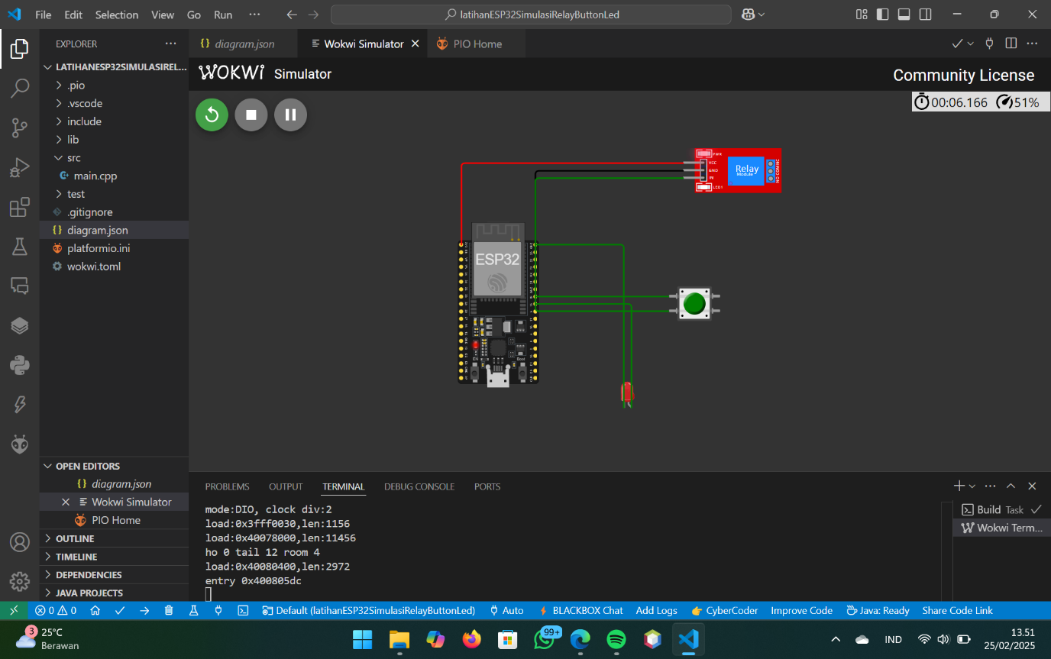

**4. Appendix**

{

    "version": 1,

    "author": "Rama Ganteng",

    "editor": "wokwi",

    "parts": [

      { "type": "board-esp32-devkit-c-v4", "id": "esp", "top": 19.2, "left": -43.16, "attrs": {} },

      { "type": "wokwi-relay-module", "id": "relay1", "top": -76.6, "left": 249.6, "attrs": {} },

      {

        "type": "wokwi-led",

        "id": "led1",

        "top": 217.2,

        "left": 157.4,

        "attrs": { "color": "red" }

      },

      {

        "type": "wokwi-pushbutton",

        "id": "btn1",

        "top": 102.2,

        "left": 230.4,

        "attrs": { "color": "green", "xray": "1" }

      }

    ],

    "connections": [

      [ "esp:TX", "$serialMonitor:RX", "", [] ],

      [ "esp:RX", "$serialMonitor:TX", "", [] ],

      [ "relay1:VCC", "esp:3V3", "red", [ "h0" ] ],

      [ "relay1:GND", "esp:GND.2", "black", [ "h0" ] ],

      [ "relay1:IN", "esp:23", "green", [ "h0" ] ],

      [ "led1:C", "esp:GND.2", "green", [ "v0" ] ],

      [ "btn1:1.l", "esp:19", "green", [ "h0" ] ],

      [ "btn1:2.l", "esp:GND.2", "green", [ "h0" ] ],

      [ "led1:A", "esp:18", "green", [ "v0" ] ]

    ],

    "dependencies": {}

  }